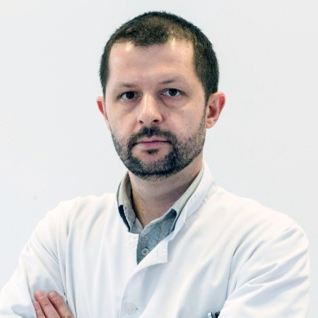
Marko Pavlović
Dr. sc. med.

Bosna i Hercegovina

Diplomirao na Medicinskom fakultetu Sveučilišta u Zagrebu 2002. godine. Specijalizaciju iz psihijatrije obavio u Sveučilišnoj kliničkoj bolnici Mostar i Psihijatrijskoj bolnici Vrapče u Zagrebu. Specijalistički ispit položio 2010. godine u Psihijatrijskoj bolnici Vrapče u Zagrebu. Na Medicinskom fakultetu Sveučilišta u Mostaru obranio magistarski rad 2013. godine a doktorsku disertaciju 2021. godine. Od 2010. godine radi na Odjelu urgentne psihijatrije i intenzivne skrbi Klinike za psihijatriju Sveučilišne kliničke bolnice Mostar.
Viši je asistent na Medicinskom fakultetu Sveučilišta u Mostaru te pomoćnik urednika elektronskog časopisa „Zdravstveni glasnik“ Fakulteta zdravstvenih studija Sveučilišta u Mostaru.
Sudjelovao je na brojnim psihijatrijskim kongresima i simpozijima u zemlji i inozemstvu, a do sada je objavio više od 10 kongresnih sažetaka i 27 radova u indeksiranim časopisima od čega je 12 indeksirano u CC. Koautor je nekoliko sveučilišnih udžbenika iz područja psihijatrije i medicinske psihologije. Oženjen je, otac dvoje djece.

